《湖北体育科技》稿件收录规范格式
①英文摘要为Times New Roman字体；②表格（图）中的内容为楷体小5号字体；③其余文字均为宋体
参照如下规范格式，可运用格式刷修改文章，加粗（不加粗）均请参照该格式内容
1 摘要及作者信息（题名为小四号，其余均为五号）
- 题名（不超过20个字）
- 作者
- 详细单位名（写至院级单位），省及城市名，邮政编码
- 摘要 用一句话表述研究目的、研究方法，着重写出具体的研究结果和结论。摘要中不使用“本人”“本作者”“笔者”“本文”“文章”等第一人称，篇幅为250～350字。
5）3～8个关键词
6）将以上5项内容译成对应英文
7）摘要后列收稿日期、基金项目、第一作者简介等
规范格式如下（注意各种标点符号、换行、空格及字母的大小写等规范要求，与以下例子完全一致）
体育科技期刊在网络环境下编辑模式的变革
张 三¹，李小四²
（1.湖北省体育科学研究所,湖北 武汉 430060;2.武汉大学 体育学院,湖北 武汉 430072）
摘 要：目的 ＊＊＊＊。方法 ＊＊＊＊。结果 ＊＊＊＊。结论 ＊＊＊＊。
关键词：网络环境；体育科技期刊；编辑模式；变革
中图分类号：自行查阅（https://ztflh.xhma.com/html/5309.html）

Reflection on Reform of Sports Science Journals’ Editorial
Mode in Network Environment
ZHANG San¹,LI Xiaosi²
（1.Hubei Institute of Sports Science,Wuhan Hubei,430060;2.Physical Education Department,Wuhan University,Wuhan Hubei,430072）
Abstract: Objective ＊＊＊. Methods ＊＊＊. Results ＊＊＊＊. Conclusion ＊＊＊＊.
Keywords: network environment; sports science journal; editorial mode; reform

收稿日期：2022-07-01
基金项目：湖北省体育局2008B类科研课题(＊＊＊＊)。(注：无此项的不标注)
第一作者简介：张 三(1972～),性别,籍贯,学历,职称,研究方向:＊＊＊＊。
通讯作者简介：李小四(1963～),性别,籍贯,学历,职称,研究方向:＊＊＊＊,E-mail:＊＊＊＊。(注：无此项的不标注)
以上除了“：”“～”“。”为中文全角标符号，其余皆为英文半角标符号“,”“(”“)”“-”。
2 正文
- 标题序号 引言、前言的序号为“0”，不编序号时可以省略，顶行书写,层次序号后空2格（没有1.1.1.1的表述方式，只到三级标题）。
一级标题1 （小四号，宋体，1.5倍行间距 加粗）
二级标题1.1 （五号，宋体，1.5倍行间距 加粗）
三级标题1.1.1 （五号，楷体，1.5倍行间距）
- 正文内容 五号，宋体，正常1倍行间距
- 图与表 表一律用三线表（图需要提供可修改版本）
题名：应写明表（图）所示内容（小五号，宋体，1.5倍行间距）
内容（小五号，楷体）
表（图）注（小五号，楷体）
3）量与单位。一律按照标准书写，常用计量单位国际符号如：a(年)、d(日)、h（小时）、min（分钟）、s（秒）、km（千米）、m(米)、cm（厘米）、mm（毫米）、t（吨）、kg（千克）、g（克）、L（升）等，不得使用括号内的中文名称。如：马拉松成绩1小时29分26秒，应写成1h29min26s；10千米应写成10km。

3 参考文献
统一采用左对齐格式，字体统一为宋体（包括英文文献），参考文献须在正文引用处用上标标识，例如^{[1]}，^{[6-8]}或^{[1，3，5]}，并按先后顺序列于文后，且文中标识与后文参考文献要相匹配。参考文献的作者如是三人或三人以上的，前三名要注全，之间用“,”隔开，第三名以后写“,等”（英文 “,et al”），内容要注全，标点要正确，末尾用“.”。均参照中华人民共和国国家标准GB/T 7714—2015，信息与文献 参考文献著录规则。示例如下：
[1] 陆洪康.体育学[M].北京:人民体育出版社,1986:45-51.
[2] 蔡 军,钟天郎,郭树平,等.东西部城市居民体育消费的比较研究部[J].体育科学,1998,18(3):16-20.
[3] 王 方.体育学的根本原因是国运兴[N].中国体育报,2006-12-10(001).
[4] 徐成立.我国残疾人参与全民健身活动的现状及对策[D].华中师范大学,2006:50.
[5] 符 谦.在学校体育中对学生进行体育精神培育的实验报告[A].第六届全国体育科学大会论文集,中国体育科学学会[C].北京:中国体育科学学会,2000:59.
[6] 萧 钰.出版业信息化迈入快车道[EB/OL].(发表时间)[引用时间].http://www.creader.com/news/20011219/200112190019.html.
[7] GOBINATH A R,RICHARDSON R J,CHOW C,et al.Voluntary running influences the efficacy of fluoxetine in a model of postpartum depression[J].Neuropharmacology,2018,32(128):106-118.

编号10及10以上，编号后无需空格，若参考文献未找到对应页码，可添加DOI号以对应。示例如下:
[10]GOBINATH A R,RICHARDSON R J,CHOW C,et al.Voluntary running influences the efficacy of fluoxetine in a model of postpartum depression[J].Neuropharmacology,2018,32(128):106-118.DOI:https://doi.org/10.1016/j.neuropharm.2017.09.017.

图示例：
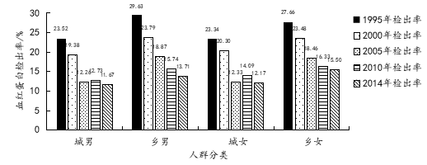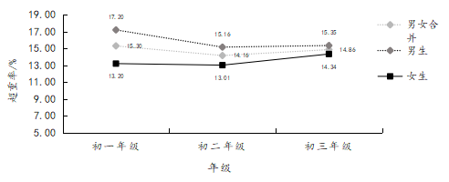
- 全部字体为楷体，小五
- 图例、横纵坐标+单位必须表示完整
- 横纵坐标线的线条宽度0.5磅，刻度线标记为内部
- 无填充颜色、无边框颜色、无网格线
- 黑色字体，黑色线条
- 若坐标是以百分比为单位，坐标值不能再为XX%，需要修改坐标数值

